XI JORNADA NACIONAL DE ARTRITIS

Estimados socios,

Jornada Nacional de Artritis, Artritis Psoriásica y espondiloartritis
“Octubre, mes de la Artritis y espondiloartritis”

Como en pasadas ediciones, gracias al trabajo de las asociaciones que forman parte de la Coordinadora Nacional de Artritis, ConArtritis, así como de otras entidades interesadas en llevar a cabo la campaña, organizaremos unas ponencia, que deseamos que sean de gran interés para todos, en el Ilustre Colegio Oficial de Farmacéuticos de Valencia, C/ Conde de Montornés nº 7, 46003 Valencia.

Aprovechamos esta Jornada para estar en contacto con todos vosotros, los amigos y cualquier persona que esté interesada en el tema.
Os envío información del acto y aprovecho la ocasión para saludaros muy atentamente y recordaros una vez más la importancia de vuestra participación,

Un cordial saludo.
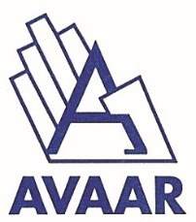
Presidenta de AVAAR
Carmen Fondo.

